火アース二重王国

# 国旗

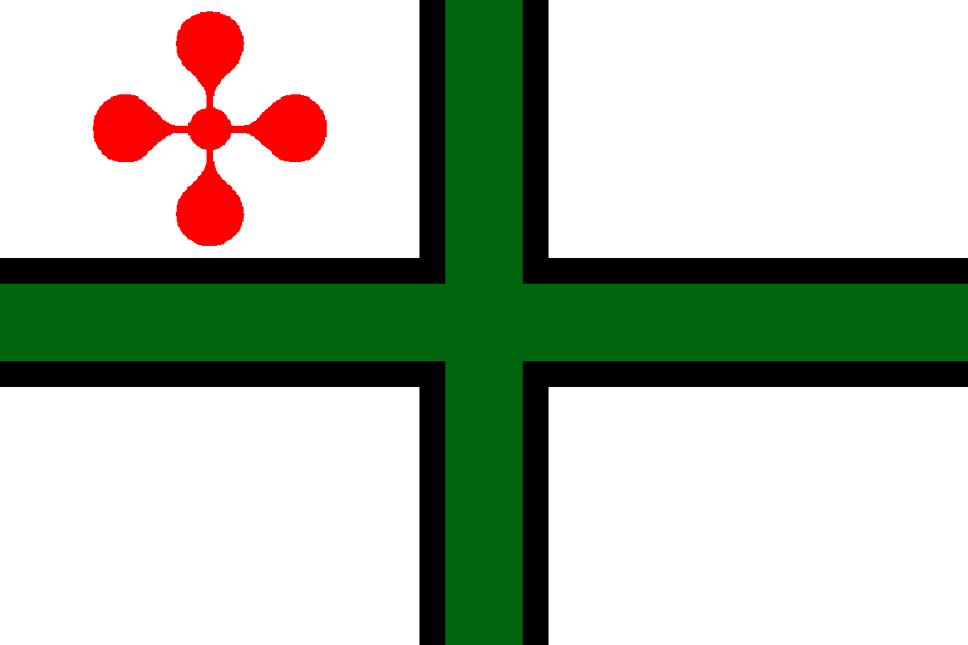

# 情報

|  |  |
| --- | --- |
| 国名(火付漢字名) | 火地 |
| 国家体制 | 二重王国 |
| 首都 | 東都(ウェストヘルム) |
| 言語 | 西アース語、火付語 |
| 国家元首 | 如月女王、メリーランド王 |
| 通貨 | 片 |
| 人口 | 2,158万人 |
| 国歌 | 2つの民 |
| GDP | 9,654億$ |
| 総兵力 | 31万人 |
| 宗教 | (なし) |

アース人と火付人がほぼ同時期に植民地化。その5回の戦争を通して平和を築いた。

今では世界一平和な国として世界記録を持っている。

# 人種割合